选择题押题练（二）
[考点分布表]
经济生活 | 4题 | 1.需求曲线的变动 2.企业的经营 3.宏观调控 4.个人所得税
政治生活 | 3题 | 5.行政监督体系 6.公民权利、人民政协 7.民族区域自治制度
文化生活 | 1题 | 8.文化创新
生活与哲学 | 4题 | 9.意识的能动性 10.一切从实际出发，实事求是与矛盾的普遍性和特殊性  11．主观能动性与客观规律、量变与质变 12.价值观与价值的创造与实现
1．下图反映的是在一定时期内需求量Q与价格P的关系，d₁、d₂表示两种不同商品的需求曲线。下列各选项能够引起d₁、d₂向右移动的是( )
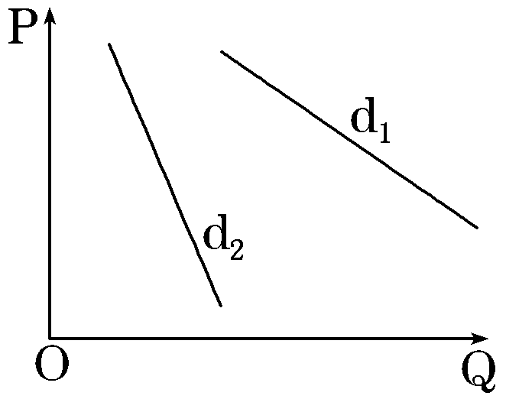
①d₁：汽车的购置税下调后，居民对汽车的需求
②d₁：我国高铁新开通里程增加，选择民航出行的乘客的需求
③d₂：居民收入增速高于通胀增速背景下居民对衣食住行的消费量
④d₂：韩国部署萨德系统我国民众对出游韩国的需求量
A．①③ B．①④
C．②③ D．②④
解析：选A 首先要明确不同商品d₁和d₂向右移动说明了价格下降，需求量增加。据此来判断哪一项符合题意。汽车的购置税下调后，居民对汽车的需求增加，d₁向右移动，①正确；居民收入增速高于通胀增速背景下居民对衣食住行的消费量增加，d₂向右移动，③正确；我国高铁新开通里程增加，选择民航出行的乘客的需求会减少，d₁向左移动，②错误；韩国部署萨德系统我国民众对出游韩国的需求量会减少，d₂向左移动，④错误。故选A项。
2．为响应国家“大众创业、万众创新”的号召，培养创新创业人才，教育实践活动被赋予了新的时代内涵。某地开展青年学生创业大赛，一名中学生以“新能源汽车无线充电” 项目为创意，向评委阐述自己的创业计划，其中符合经济学道理的有 ( )
①战略选择 积极承担社会责任以缓解资源和环境压力
②竞争策略 通过核心技术创新能够取得竞争上的优势
③资金筹措 通过发行金融债券从资本市场募集到资金
④组织机构 设立董事会负责企业的日常经营管理事宜
A．①② B．①④
C．②③ D．③④
解析：选A 该项目属于企业行为，企业不能发行金融债券，③说法错误，不选；企业的董事会负责重大问题的决策，④错误，排除；①②符合题意，正确答案是A项。
3．2016年之前，民间固定资产投资增速一直高于全国固定资产投资增速。2016年1～11月民间固定资产投资同比增速下滑至3.1%。为应对这种断崖式下滑，必须( )
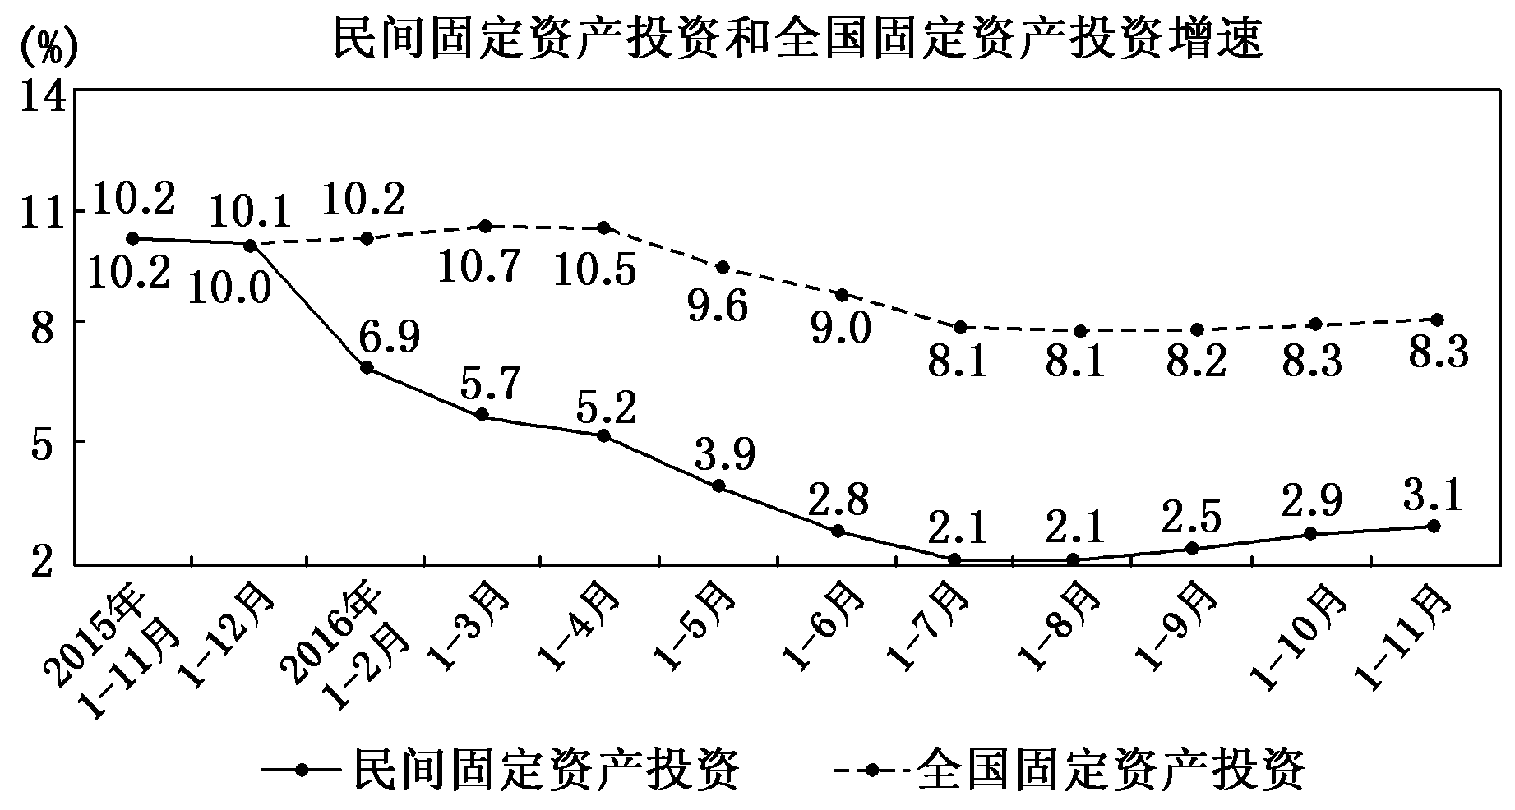
①放宽市场准入，取消固定资产投资门槛
②大力强化政府支出，促进公平竞争
③完善投融资体制，使民间资本“有钱可投”
④完善产权制度，让民间资本“敢于投资”
A．①② B．①③
C．②④ D．③④
解析：选D 题目中，2016年1～11月民间固定资产投资同比增速下滑至3.1%。为应对这种断崖式下滑，必须完善投融资体制，使民间资本“有钱可投”， 完善产权制度，让民间资本“敢于投资”，故③④入选；①中“取消固定资产投资门槛”的表述错误；②表述错误，强化政府支出不能应对这种断崖式下滑。故选D项。
4．继营改增、资源税改革之后，个人所得税改革成为下一步税改的重点。我国个人所得税将把工资薪金、劳务报酬等统一纳入综合范围征税，此外，养老、二孩、房贷利息等家庭负担也有望纳入抵扣。按照这一思路，个人所得税改革后可能带来的影响的传导路径是( )
A．个人所得税改革→增加居民财产性收入→促进和实现社会公平
B．个人所得税改革→工薪阶层可支配收入增加→社会总体消费水平提高
C．个人所得税改革→健全社会保障体系→减少居民消费的后顾之忧
D．个人所得税改革→优化国家税种结构→拓宽国家财政收入来源
解析：选B 个人所得税是国家对个人所得征收的一种税，征税对象是个人所得额，这是国家财政收入的重要来源，也是调节个人收入分配、实现社会公平的有效手段。故个人所得税改革有利于增加工薪阶层可支配收入，收入是消费的基础和前提，这样有利于社会总体消费水平提高，B项符合题意；个人所得税改革没有增加居民财产性收入，与社会保障体系无直接关系，也不是拓宽国家财政收入来源，A、C、D三项均错误，排除。
5．2016年11月7日，中共中央办公厅印发《关于在北京市、山西省、浙江省开展国家监察体制改革试点方案》强调，国家监察体制改革是事关全局的重大政治改革，是国家监察制度的顶层设计，并部署在3省市设立各级监察委员会。同时要求各级党委支持和保证同级人大、政府、监察机关、司法机关等对国家机关及公职人员依法进行监督。监察体制改革( )
①有利于全面从严治党，实现党内监督与人民监督的有机结合
②有利于推进国家治理体系和治理能力现代化这一依法治国总目标的实现
③国家监察委员会从属于行政机关，对人大负责
④有利于推进惩治和预防腐败的一体化、程序化和法制化
A．①② B．①④
C．②③ D．③④
解析：选B 题干主体是中共中央，由此可见，监察委员会主要是党内的机关设置，不属于行政机关，③不选；依法治国的总目标是建设中国特色社会主义法治体系，建设社会主义法治国家，②错误，不选；①④符合题意，故选B项。
6．模拟政协活动近年来逐渐成为中学生政治参与的热点。2017年3月，广东实验中学、中国人民大学附属中学等12所学校中学生撰写的涉及校园欺凌等话题的六份“最佳提案”，由政协委员提交全国政协十二届五次会议。开展模拟政协活动，有助于( )
①中学生依法行使宪法赋予的政治权利和自由
②中学生依据法定程序向政协提交“最佳提案”
③政协履行关注民生问题、解决民生难题的职能
④政协委员在参政议政工作中发挥桥梁和纽带作用
A．①④ B．①③
C．②③ D．②④
解析：选A 开展模拟政协活动，有利于中学生依法行使宪法赋予的政治权利和自由，①正确；开展模拟政协活动，有利于中学生依据法定程序向政协提交提案，不一定是“最佳提案”，“最佳提案”是这个模拟活动后，由政协选出的，②不选；政协没有解决民生难题的职能，③不选；开展模拟政协活动，联接到政协委员，再由政协委员把“最佳提案”提交给全国政协，这有助于发挥政协委员在参政议政工作中的桥梁和纽带作用，④正确，故本题答案应为A项。
7．国家民委和财政部共同下达2016年少数民族发展资金46亿元，比2015年增长15%，切实加快贫困少数民族和民族地区脱贫攻坚步伐。对贫困少数民族脱贫提供资金扶持( )
①体现了自治权是民族区域自治制度的核心内容
②有利于我国建立平等团结互助和谐的民族关系
③有利于促进经济发展和社会进步，提高我国综合国力
④有利于形成民族大团结局面，实现各民族共同繁荣
A．①② B．①④
C．②③ D．③④
解析：选D ①②在题目中没有体现。国家民委和财政部共同下达2016年少数民族发展资金46亿元，加快贫困少数民族和民族地区脱贫攻坚步伐，对贫困少数民族脱贫提供资金扶持，有利于促进经济发展和社会进步，提高我国综合国力，形成民族大团结局面，实现各民族共同繁荣，③④正确，故选D项。
8．“文变染乎世情，兴废系乎时序。”伟大的作品一定是对个体、民族、国家命运最深刻把握的作品。史诗是人民创造的，不论多么宏大的创作，多么高的立意追求，都必须从最真实的生活出发，从平凡中发现伟大，从质朴中发现崇高。这说明( )
①反映国家和民族命运是文艺创作的根本目的
②揭示人类命运和民族前途是文艺工作者的追求
③走入生活、贴近人民是艺术创作的基本态度
④文艺创作应遵循自身规律，传承优秀民族文化
A．①② B．①④
C．②③ D．③④
解析：选C 文艺创作的根本目的是推动社会实践的发展，排除①；材料未强调文艺创作规律和传承民族文化，排除④；材料强调了文艺创作应把握国家和民族命运、扎根于人民生活，②③符合题意，故答案选C项。
9.目前，人工智能正日益影响着人们的生活，未来很多热门的行业与专业，都将被人工智能取代。正如德国社会学家马克斯·韦伯所说，科技的最大神奇之处就在于其巨大的祛魅功能，让以往诸多奇迹与神话在科学面前现出原形。这说明 ( )
①人们的意识活动具有主动性和创造性
②人工智能的发展使其自身越来越具有意识的功能和特质
③科学技术的进步推动了人的认识发展
④科技的发展打破了人工智能没有社会性的思维桎梏
A．①③ B．①④
C．②③ D．②④
解析：选A 人工智能的出现和发展说明意识活动具有主动创造性和自觉选择性，同时说明实践是认识的动力，科学技术的进步推动人的认识发展，①③符合题意；意识是人类特有的，②错误；人工智能没有思维和意识，④错误；故本题答案选A项。
10．2017年2月，国务院法制办经过深入调研论证、反复研究修改，由国务院办公厅印发《推行行政执法公示制度执法全过程记录制度重大执法决定法制审核制度试点工作方案》。《方案》及出台过程遵循的哲理是( )
①矛盾的同一性寓于斗争性之中
②矛盾是事物发展的动力
③一切从实际出发，实事求是
④矛盾的普遍性寓于特殊性之中
A．①② B．①③
C．②④ D．③④
解析：选D 国务院法制办经过深入调研论证、反复研究修改，这体现了一切从实际出发，实事求是，③正确；国务院办公厅印发《推行行政执法公示制度执法全过程记录制度重大执法决定法制审核制度试点工作方案》，这体现了矛盾的普遍性寓于特殊性之中，④正确；矛盾斗争性寓于同一性之中，并为同一性所制约，①表述错误；②观点正确但与题意无关。故选D项。
11．漫面《挖矿》讽刺了一些人不懂得( )
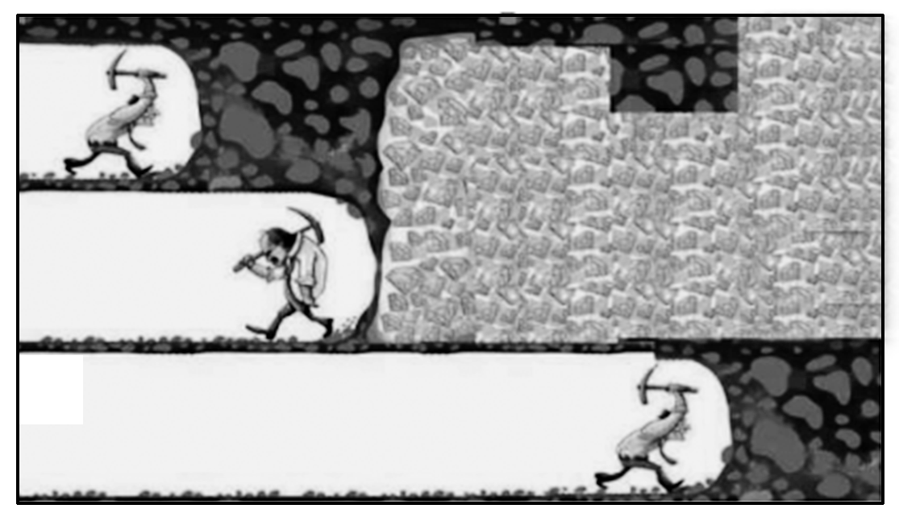
①坚持发挥主观能动性与尊重客观规律的统一 ②把握量变与质变的辩证关系 ③坚持两点论与重点论相结合 ④注重系统内部结构优化趋向
A．①② B．①③
C．②④ D．③④
解析：选A 漫画中，一些人挖矿过程中违背规律，并且没有坚持下去，讽刺了这些人不懂得坚持发挥主观能动性与尊重客观规律的统一、把握量变与质变的辩证关系，①②正确；③④表述正确但与题意无关，排除。故选A项。
12．《我在故宫修文物》讲述了故宫文物修复师们的“日常”。一座宫廷钟表上千个零件要严丝合缝；一件碎成100多片的青铜器要拼接完整；一幅画临摹耗时几年到几十年……他们用自己的一辈子来诠释“因为热爱所以坚持”“择一事，终一生”的牢固信仰。这表明( )
①价值观影响人们的行为选择
②价值观对人的成长有促进作用
③实现人生价值需要坚定的理想信念
④人生价值的实现取决于人们的价值选择
A．①② B．③④
C．①③ D．②④

解析：选C “因为热爱所以坚持”“择一事，终一生”，这表明价值观影响人们的行为选择，①正确；价值观有正误之分，并不是所有的价值观都对人的成长有促进作用，②不选；他们用自己的一辈子来诠释“因为热爱所以坚持”“择一事，终一生”的牢固信仰，这说明实现人生价值需要坚定的理想信念，③正确；人生价值的实现并不取决于人们的价值选择，④错误，故本题答案应为C项。

